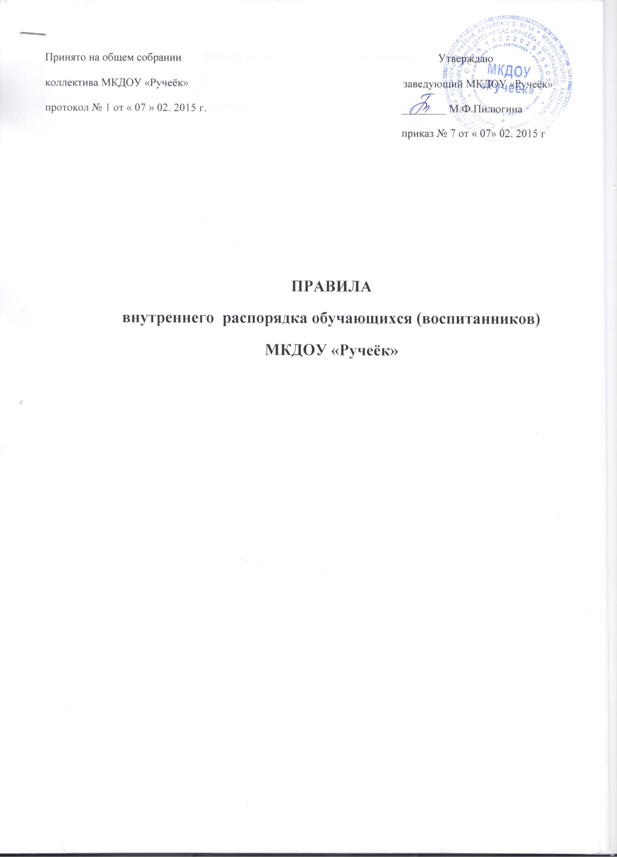
Правила внутреннего распорядка обучающихся (воспитанников)
1. Общие положения
1.1. Настоящие Правила внутреннего распорядка обучающихся (далее Правила), разработаны на основании Федерального закона Российской Федерации от 29 декабря 2012 г. N 273-ФЗ "Об образовании в Российской Федерации" и определяют внутренний распорядок обучающихся муниципального казённого дошкольного образовательного учреждения детского сада «Ручеёк», (далее ДОУ), режим образовательного процесса и защиту прав обучающихся.
1.2. Настоящие Правила определяют основы статуса обучающихся (далее воспитанников) ДОУ, их права как участников образовательного процесса, устанавливают режим образовательного процесса, распорядок дня воспитанников ДОУ.
1.3. Введение настоящих Правил имеет целью способствовать совершенствованию качества, результативности организации образовательного процесса в ДОУ.
1.4. Настоящие Правила находятся в каждой возрастной группе ДОУ и размещаются на информационных стендах. Родители (законные представители) воспитанников ДОУ должны быть ознакомлены с настоящими Правилами.
1.5. Настоящие Правила утверждаются заведующим ДОУ.
1.6. Настоящие Правила являются локальным нормативным актом, регламентирующим деятельность ДОУ.
2.Распорядок дня.
2.1. Детский сад работает в рабочие дни 07.45-18.15 .
2.2. Группы работают в соответствии с утвержденным планом деятельности и режимом дня. 2.3.Повседневная учебно-воспитательная деятельность планируется и осуществляется на основе комплексной Программы воспитания и обучения в детском саду» - под ред. Т.С.Комаровой, М.А.Васильевой М. Мозаика-Синтез 2005г
2.4. Родители имеют право ознакомиться с программой, годовым планом детского сада.
2.5. Если ребенок заболел или родитель не планирует его приводить в детский сад по домашним причинам, необходимо позвонить по телефону 2-63-32 либо по мобильному телефону воспитателю в группе и сообщить об отсутствие ребенка до 8.30 утра текущего дня.
2.6.Если родитель не сообщил причины отсутствия ребенка, то это считается отсутствием без уважительных причин. Плата за содержание ребенка взимается за все дни отсутствия ребенка без уважительных причин. Начиная с третьего дня отсутствия, ребенок автоматически снимется с питания.
2.7.После временного отсутствия ребенка в детском саду родителям (законным представителям) необходимо обязательно поставить ребенка на питание, заранее (не позднее, чем за день до появления ребенка в детском саду) позвонив по телефону 2-63-32 или сообщить воспитателю в группе.
3. Порядок прихода и ухода
3.1. Для обеспечения безопасности своего ребенка родитель передает его только лично в руки воспитателя..
3.2. Для создания благоприятного микроклимата для ребенка при утреннем приеме и вечернем прощании родитель и воспитатель находят время для обмена необходимой информацией, касающейся нужд ребенка.
3.3. К педагогам группы независимо от их возраста необходимо обращаться на Вы , по имени и отчеству.
3.4. Родитель, приводя ребенка в детский сад, без опозданий, исходит из интересов своего ребенка и других детей группы, при этом учитывает режим дня и время работы детского сада.
3.5. Родитель обязан об опоздании ребенка предупредить воспитателя группы заранее.
3.6. Занятия в детском саду начинаются в 9.10 .
3.7. Если ребенок заболел во время пребывания в детском саду, то воспитатель или медицинский работник незамедлительно свяжутся с родителем. Поэтому в детском саду должны быть всегда правильные контактные данные родителя.
3.8. Детский сад закрывается в 18.15. В случае неожиданной задержки, родитель должен незамедлительно связаться с воспитателем группы.
3.9. Родитель обязан сообщить воспитателю, если за ребенком по Вашей просьбе должен прийти другой человек кроме папы и мамы. В этом случае родители пишут доверенность. Воспитатель не передаст ребенка другим лицам без консультации с родителями. Воспитателю запрещено отдавать ребенка людям в нетрезвом состоянии, он имеет право вызвать полицию.
3.10. Категорически запрещен приход ребенка дошкольного возраста в детский сад и его уход без сопровождения родителя.
4. Одежда и гигиена ребёнка
4.1. Родители (законные представители) обязаны приводить ребенка в ДОУ в чистой одежде.
4.2. В группе у ребенка должна быть сменная обувь с фиксированной пяткой (рекомендуется исключить обувь, оставляющую черные полосы на полу). Желательно, чтобы ребёнок мог снять и надеть её самостоятельно.
4.3. В ДОУ у ребенка есть специальное место для хранения одежды.
4.4. У ребенка должна быть расческа и личные гигиенические салфетки (носовой платок).
4.5. Для активной двигательной деятельности, направленной на освоение образовательной области «Физическая культура» ребенку необходимо иметь специальную спортивную форму, модель и цветовая гамма которой оговаривается в группе с воспитателем и другими родителями. 4.6. Для пребывания на улице приветствуется такая одежда, которая не мешает активному движению ребенка, легко просушивается и которую ребёнок вправе испачкать.
4.7. Вещи ребенка при желании родителей (законных представителей) могут быть промаркированы во избежание потери или случайного обмена с другим ребенком.
4.8. Одежда и обувь должна соответствовать погоде.
4.9. Зимой и в мокрую погоду рекомендуется, чтобы у ребенка были запасные сухие варежки и одежда.
4.10. У малышей в шкафчике обязательно должен быть комплект сухой одежды для смены в отдельном мешочке.
4.11. В шкафу ребёнка должен быть пакет для загрязнённой одежды.
4.12. В летний период на прогулке необходима легкая шапочка или панама, которая будет защищать ребенка от солнца.
5. Здоровье ребёнка
5.1. Во время утреннего приема не принимаются дети с признаками заболевания, недомогания (сыпь, сильный насморк, кашель, температура и др.)
5.2. Если в течение дня у ребенка появляются первые признаки заболевания (повышение температуры, рвота, сыпь, диарея), родители (законные представители) будут об этом извещены сотрудниками ДОУ и должны будут как можно быстрее забрать ребенка из ДОУ. В случае необходимости заведующий ДОУ и медицинский работник оставляет за собой право принимать решение о вызове скорой помощи в ДОУ.
5.3. О возможном отсутствии ребенка необходимо предупреждать воспитателя группы. После перенесенного заболевания, а также отсутствия более 5-ти дней детей принимают в ДОУ только при наличии справки участкового врача-педиатра с указанием диагноза, длительности заболевания, рекомендациями.
5.4. Если у ребенка есть аллергия или другие особенности здоровья и развития, то родитель (законный представитель) должен поставить в известность медсестру и воспитателя, предъявить в данном случае справку или иное медицинское заключение.
5.5. В ДОУ запрещено давать детям какие-либо лекарства родителем (законным представителем), медицинским работником, воспитателями групп, тем более самим ребёнком. Если ребёнок нуждается в приёме лекарств, в течение дня (при каких-то хронических заболеваниях), то родитель (законный представитель) должен предоставить в детский сад предписание от врача. В этом случае ему будет организован приём лекарства медсестрой ДОУ.
5.6.При болезни ребенка инфекционным заболеванием, врачебный осмотр необходим. Родителей просим незамедлительно сообщить в детский сад о заболевании ребенка (скарлатина, краснуха, корь, коклюш, ветрянка и т.д.)
6. Организация питания
6.1. ДОУ обеспечивает гарантированное 4-х разовое сбалансированное питание детей в соответствии с утверждённым 10-дневным меню .
6.2.Организация питания детей в ДОУ возлагается на ДОУ и осуществляется его штатным персоналом.
6.3. Родители (законные представители) могут получить информацию о меню в каждой группе детского сада.
6.4. Контроль над качеством питания (разнообразием), витаминизацией блюд, закладкой продуктов питания, кулинарной обработкой, выходом блюд, вкусовыми качествами пищи, санитарным состоянием пищеблока, правильностью хранения, соблюдением сроков реализации продуктов возлагается на медицинскую сестру ДОУ.
7. Обеспечение безопасности
7.1. Родители (законные представитель) должны своевременно сообщать об изменении номера телефона, места жительства и места работы.
7.2. Для обеспечения безопасности своего ребенка родитель (законный представитель) передает ребенка только лично в руки воспитателя.
7.3. Забирая ребенка, родитель (законный представитель) должен обязательно подойти к воспитателю с тем, чтобы он передал ребенка лично. Категорически запрещен приход ребенка дошкольного возраста в ДОУ и его уход без сопровождения родителей (законных представителей).
7.4. Воспитателям категорически запрещается отдавать детей лицам в нетрезвом состоянии, несовершеннолетним братьям и сёстрам, отпускать детей одних по просьбе родителей, отдавать детей незнакомым лицам без доверенности от родителей.
7.5. Посторонним лицам запрещено находиться в помещениях и на территории ДОУ без разрешения администрации.
7.6. Запрещается оставлять коляски и санки в помещении ДОУ.
7.7.При парковке своего автомобиля, необходимо оставлять свободным подъезд к воротам для въезда и выезда служебного транспорта на территорию детского сада. Запрещается въезд на личном автомобиле или такси на территорию детского сада.
7.8. Родителям (законным представителям) категорически запрещается давать ребенку в ДОУ жевательную резинку, конфеты, чипсы, сухарики.
7.9. Родителям (законным представителям) необходимо следить за тем, чтобы, чтобы в карманах детей не было острых, режущих и колющих, легко воспламеняющихся предметов.
7.10. Не рекомендуем надевать детям золотые украшения (цепочки, серьги и пр.). В случае их потери администрация ДОУ ответственности не несёт.
.11. В помещении и на территории ДОУ строго запрещается курение.
8. Родительская плата
8.1. Родители должны своевременно вносить плату за присмотр и уход за ребёнком , осваивающим образовательную программу дошкольного образования, в порядке, указанном в Договоре между ДОУ и родителями (законными представителями) .
8.2. По всем вопросам оплаты можно обращаться в ДОУ.
9. Пребывание детей на свежем воздухе
9.1. В ДОУ дети гуляют 2 раза в день: в первую половину дня – до обеда и во вторую половину дня – перед уходом детей домой. (Рекомендуемая продолжительность ежедневных прогулок составляет 3 - 4 часа).
9.2. В летнее время утренний прием проводится на улице.
9.3. Прогулка сокращается по продолжительности при температуре воздуха ниже -15 градусов и скорости ветра более 7 м/с.
9.4.Прогулка отменяется при температуре воздуха ниже -15 градусов и скорости ветра более 15м/с для детей 4 лет, а для детей 5-7 лет при температуре воздуха ниже -20 градусов и скорости ветра более 15м/с. (СанПиН )
10. Разное
10.1. Если родитель (законный представитель) не удовлетворен или не согласен с тем, как организовано пребывание ребенка в группе, может обратиться к заведующему ДОУ.
10.2. К работникам дошкольного образовательного учреждения, независимо от их возраста, необходимо обращаться на Вы, по имени и отчеству.
10.3. Воспитатели готовы беседовать с родителями (законными представителями) с 12:00 до 14:00. В другое время воспитатель обязан работать с группой детей и отвлекать его нежелательно. 10.4. Ребенок может принести в детский сад личную игрушку, если она чистая и не содержит мелких опасных деталей. Разрешая своему ребенку принести личную игрушку в детский сад, родитель соглашается с мыслью, что «я и мой ребенок не расстроимся, если с ней будут играть другие дети или она испортится». За сохранность принесенной из дома игрушки, воспитатель и детский сад ответственности не несут. Запрещено приносить игровое оружие.
10.5. Если выясняется, что ребенок забрал домой игрушку из детского сада (в том числе, и игрушку другого ребенка), то просим незамедлительно вернуть ее, разъяснив малышу, почему это запрещено.
10.6. В детском саду отмечается день рождения ребенка. О традиции проведения этого праздника следует побеседовать с воспитателями группы (решение родительского собрания в группе). Категорически запрещено угощать других в детском саду тортом, пирожными, мороженым, фруктами, лимонадом.
10.7. Родители детей, уходящих в школу, должны заблаговременно позаботиться об уплате за детский сад (предоплата).
11. Порядок внесения изменений и дополнений:
11.1.Изменения и дополнения в правила внутреннего распорядка детского сада вносятся по предложению родительского комитета и администрации.
11.2. С вопросами, проблемами, предложениями просим обращаться к воспитателю, заведующему. Ваши предложения по внесению изменений в правила внутреннего распорядка детского сада будут приветствоваться. Порядок вступает в силу с 07.02.2014 г

